 | ИСПОЛНИТЕЛЬНЫЙ КОМИТЕТ МАМАДЫШСКОГО  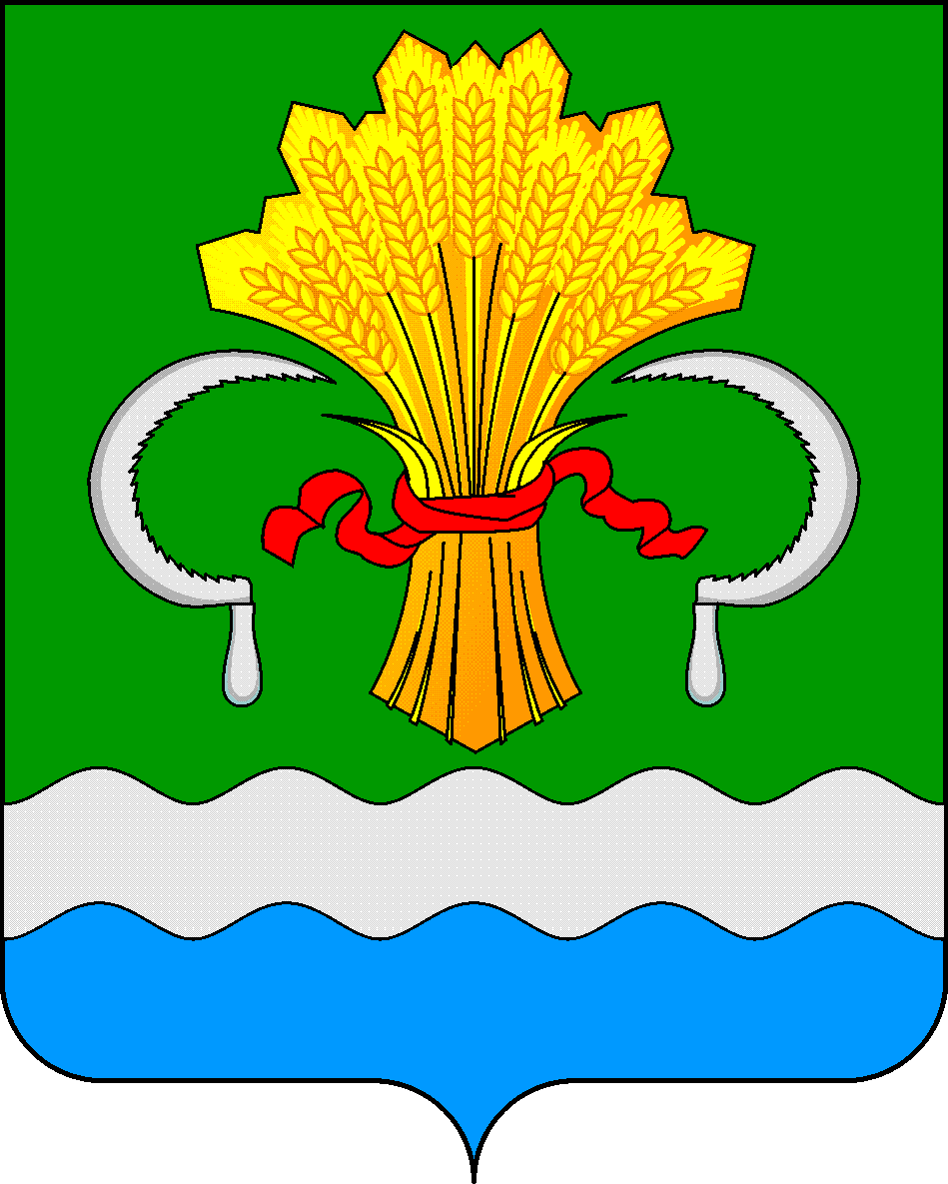  МУНИЦИПАЛЬНОГО РАЙОНА  РЕСПУБЛИКИ ТАТАРСТАН  ул.М.Джалиля, д.23/33, г. Мамадыш,  Республика Татарстан, 422190 |  | ТАТАРСТАН РЕСПУБЛИКАСЫНЫҢ  МАМАДЫШ МУНИЦИПАЛЬ  РАЙОНЫНЫҢ БАШКАРМА КОМИТЕТЫ  М.Җәлил ур, 23/33 й., Мамадыш ш.,  Татарстан Республикасы, 422190
 | Тел.: (85563) 3-15-00, 3-31-00, факс 3-22-21, e-mail: mamadysh.ikrayona@tatar.ru, www.mamadysh.tatarstan.ru
 | Постановление  № 144 |  | Карар  от «11» 04 2024 г.

О внесении изменений в постановление Исполнительного комитета Мамадышского муниципального района Республики Татарстан от 28.11.2018 N 586

В соответствии с Федеральным законом от 27.07.2010 N 210-ФЗ "Об организации предоставления государственных и муниципальных услуг", постановлением Правительства Российской Федерации от 16 марта 2024 года №316 «О внесении изменений в постановление Правительства Российской Федерации от 17 ноября 2010г. №927», Исполнительный комитет Мамадышского муниципального района Республики Татарстан
п о с т а н о в л я е т:
1. Внести в административные регламенты предоставления государственных услуг, утвержденные постановлением Исполнительного комитета Мамадышского муниципального района Республики Татарстан от 28.11.2018 г. N 586 (далее - Постановление) следующие изменения:
1.1. в абзаце 4 пункта 3.5 Приложения № 2 слова "в течение 3 дней" заменить словами "в течение 2 рабочих дней";
1.2. в абзаце 8 пункта 3.5 Приложения № 2 слова "в течение 7 дней" заменить словами "в течение 6 рабочих дней";
1.3. в абзаце 3 пункта 3.5.1 Приложения № 2 слова "в течение 3 дней" заменить словами "в течение 2 рабочих дней";
1.4. в абзаце 4 пункта 3.5.1 Приложения № 2 слова "в течение 3 дней" заменить словами "в течение 2 рабочих дней";
1.5. в пункте 3.6.3 Приложения № 2 слова "в течение 3 дней" заменить словами "в течение 2 рабочих дней";
1.6. в пункте 2.4 Приложения № 2 в абзаце первом слова "в течение 15 дней" заменить словами "в течение 10 рабочих дней".
2. Опубликовать настоящее постановление на Официальном портале правовой информации Республики Татарстан по веб адресу http://mamadysh.tatarstan.ru// и обнародовать путем размещения на официальном сайте Мамадышского муниципального района.
3. Контроль за исполнением настоящего постановления возложить на заместителя руководителя Исполнительного комитета Мамадышского муниципального района Республики Татарстан Фатыхова Н.Ш.

Руководитель О.Н.Павлов

